Утверждаю
Директор МБОУ СОШ №13
г. Набережные Челны
____________Ф.Н.Галеева
«____»________________2018г.

План
декады начальных классов МБОУ СОШ
№ 13 г. Набережные Челны
Сроки проведения: 22.01.18 –02 .02.18.

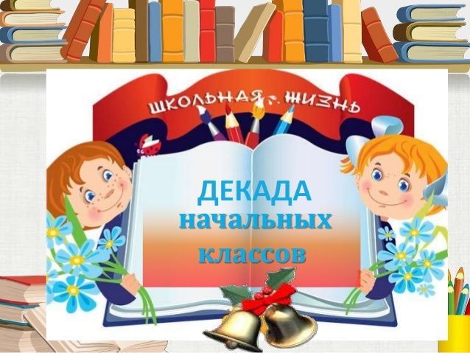

Тема:
Развитие креативности мышления младшего школьника — условие формирования личностных, метапредметных и предметных результатов обучения.

Открытие разноцветной недели
-22 января – Линейка

Вторник, 23.01 – оранжевый
«Лакомство для ума»
(день математики)

Классы | Мероприятия | Ответственные
1 классы | Игра «Математику учить – ум точить» | Кл.руководители
2 классы | КВН «Час математики» | Кл.руководители
3 классы | КВН «Час математики» | Кл.руководители
4 классы | Турнир эрудитов | Кл.руководители

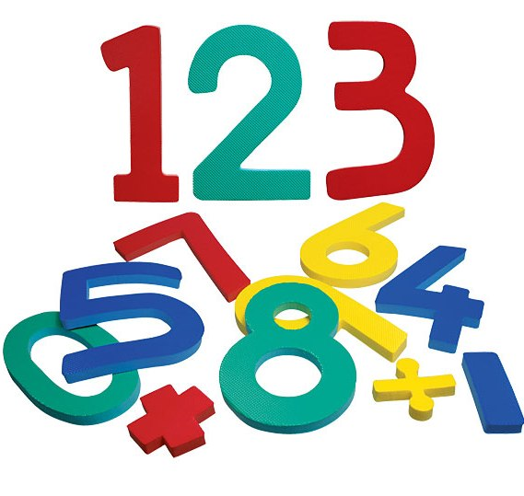

Среда,24.01 – желтый
«Умники и умницы»
(день русского языка)
Классы | Мероприятия | Ответственные
1 классы |  | Кл. руководители
2 классы | Выпуск газеты «Веселая грамматика» | Кл. руководители
3 классы | Турнир знатоков русского языка «Раз словечко, два словечко…» | Кл. руководители
4 классы | Интеллектуальная игра « Волшебный мир фразеологизмов». | Кл. руководители

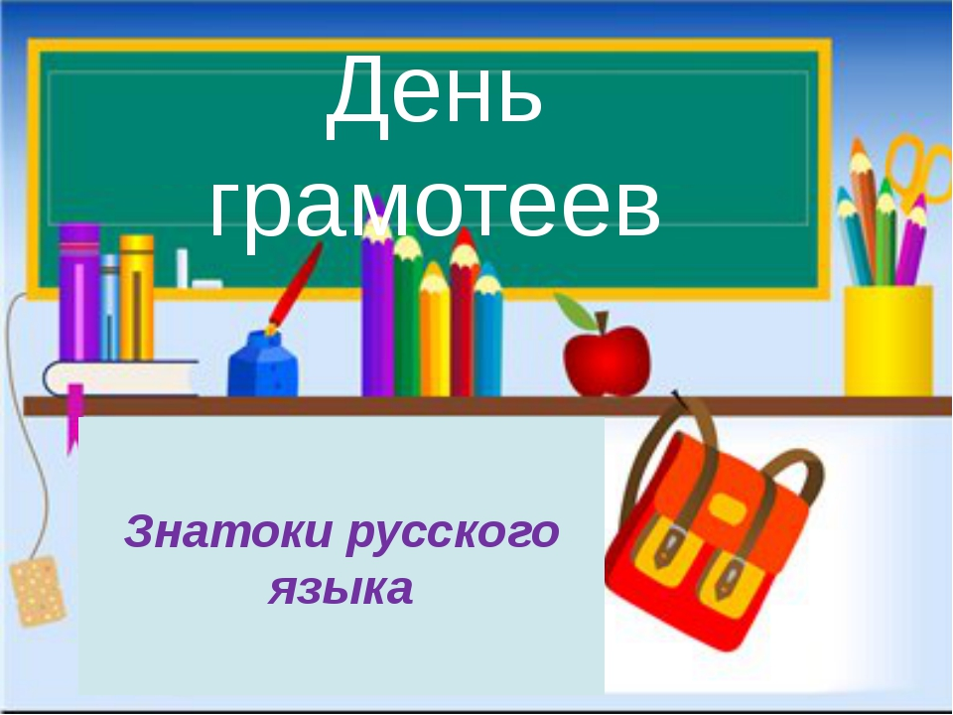

Четверг , 25.01– зеленый
«Здоровье - в учебе подспорье»

Классы | Мероприятия | Ответственные
1 классы | Беседа «Как стать здоровым?  Зарядка в стране здоровячков» | Кл.руководители
2 классы | Выставка рисунков «Здоровым быть модно!» | Кл.руководители
3 классы | Выставка рисунков «Здоровым быть модно!» | Кл.руководители
4 классы | Выставка рисунков «Здоровым быть модно!» | Кл.руководители



Пятница,26.01 - голубой
«День добрых волшебников»

Классы | Мероприятия | Ответственные
1 классы | Ярмарка Благотворительности | Кл.руководиели
2 классы | Ярмарка Благотворительности | Кл.руководиели
3 классы | Ярмарка Благотворительности | Кл.руководиели
4 классы | Ярмарка Благотворительности | Кл.руководиели



Понедельник, 29.01– синий
«День творчества»

Классы | Мероприятия | Ответственные
1 классы | Конкурс рисунков «Мой город» | Кл.руководители
2 классы | Конкурс рисунков «Мой город» | Кл.руководители
3 классы | Составление кроссвордов «Мой город»» | Кл.руководители
4 классы | Составление кроссвордов «Мой город» | Кл.руководители



Вторник,30.01 – фиолетовый день
«Экологическое ассорти»

Классы | Мероприятия | Ответственные
1 классы | Уроки-экскурсии «В гости к матушке Природе» | Кл .руководители
2 классы | Вывешивание кормушек для птиц | Кл .руководители
3 классы | Презентация «Красная книга» | Кл .руководители
4 классы | Выпуск газеты «Зеленая планета» | Кл .руководители



Среда,31.01 - красный день
«День книги»

Классы | Мероприятия | Ответственные
1 классы | Литературная викторина «Путешествие по сказкам». Изготовление закладки для книги. | Кл.руководители
2 классы | Иллюстрации к книге «Моя любимая книга». | Кл.руководители
3 классы | Сочинение «Моя любимая книга» | Кл.руководители
4 классы | Конкурс творческих работ обучающихся Презентация собственной сказки или стиха | Кл.руководители

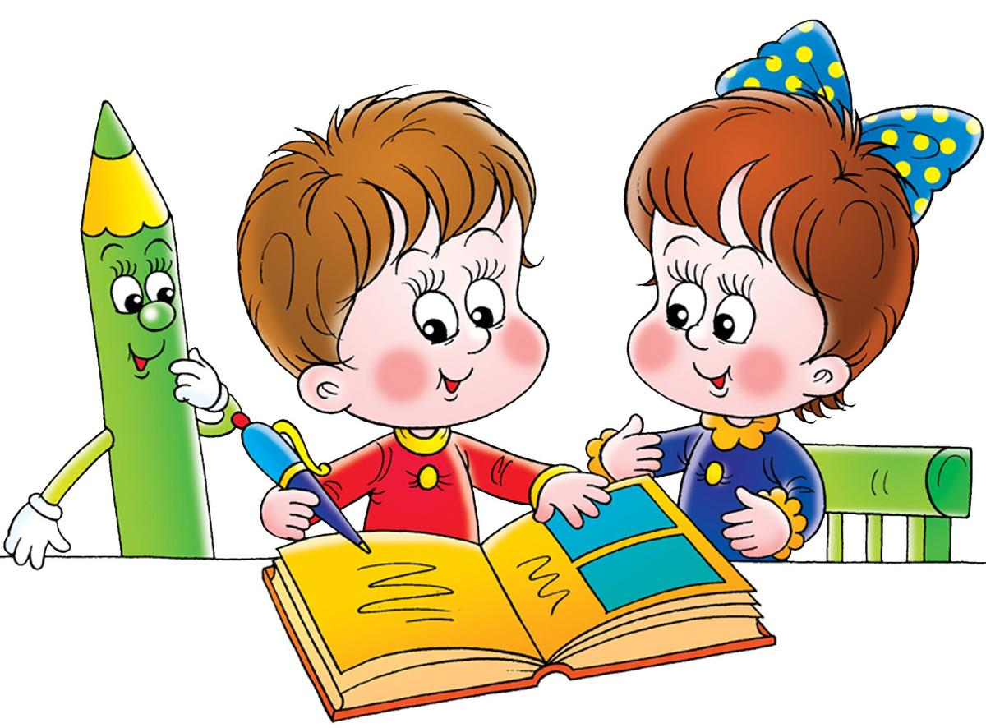

Четверг,1.02 –белый
«Зимушка хрустальная»

Классы | Мероприятия | Ответственные
1 классы | Конкурс стихов на тему: «Зимушка-зима» | Кл.руководители
2 классы | Конкурс стихов на тему: «Зимушка | Кл.руководители
3 классы | Конкурс стихов на тему: «Зимушка | Кл.руководители
4 классы | Конкурс стихов на тему: «Зимушка | Кл.руководители
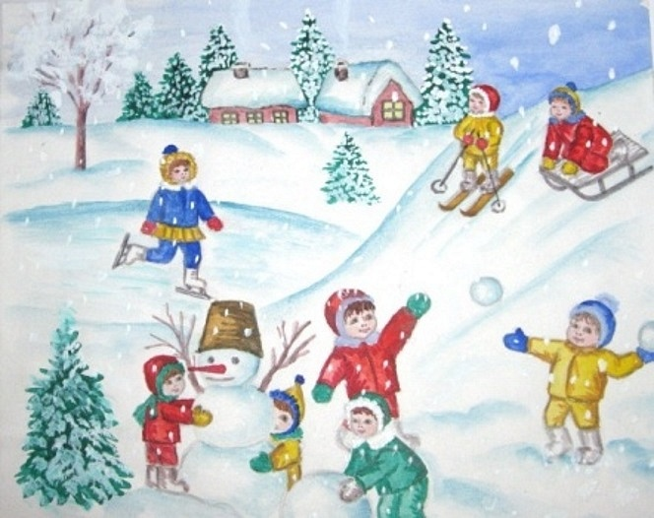

2 февраля - Закрытие декады. Заседание МО.

Руководитель МО :___________А. М. Бикметова

